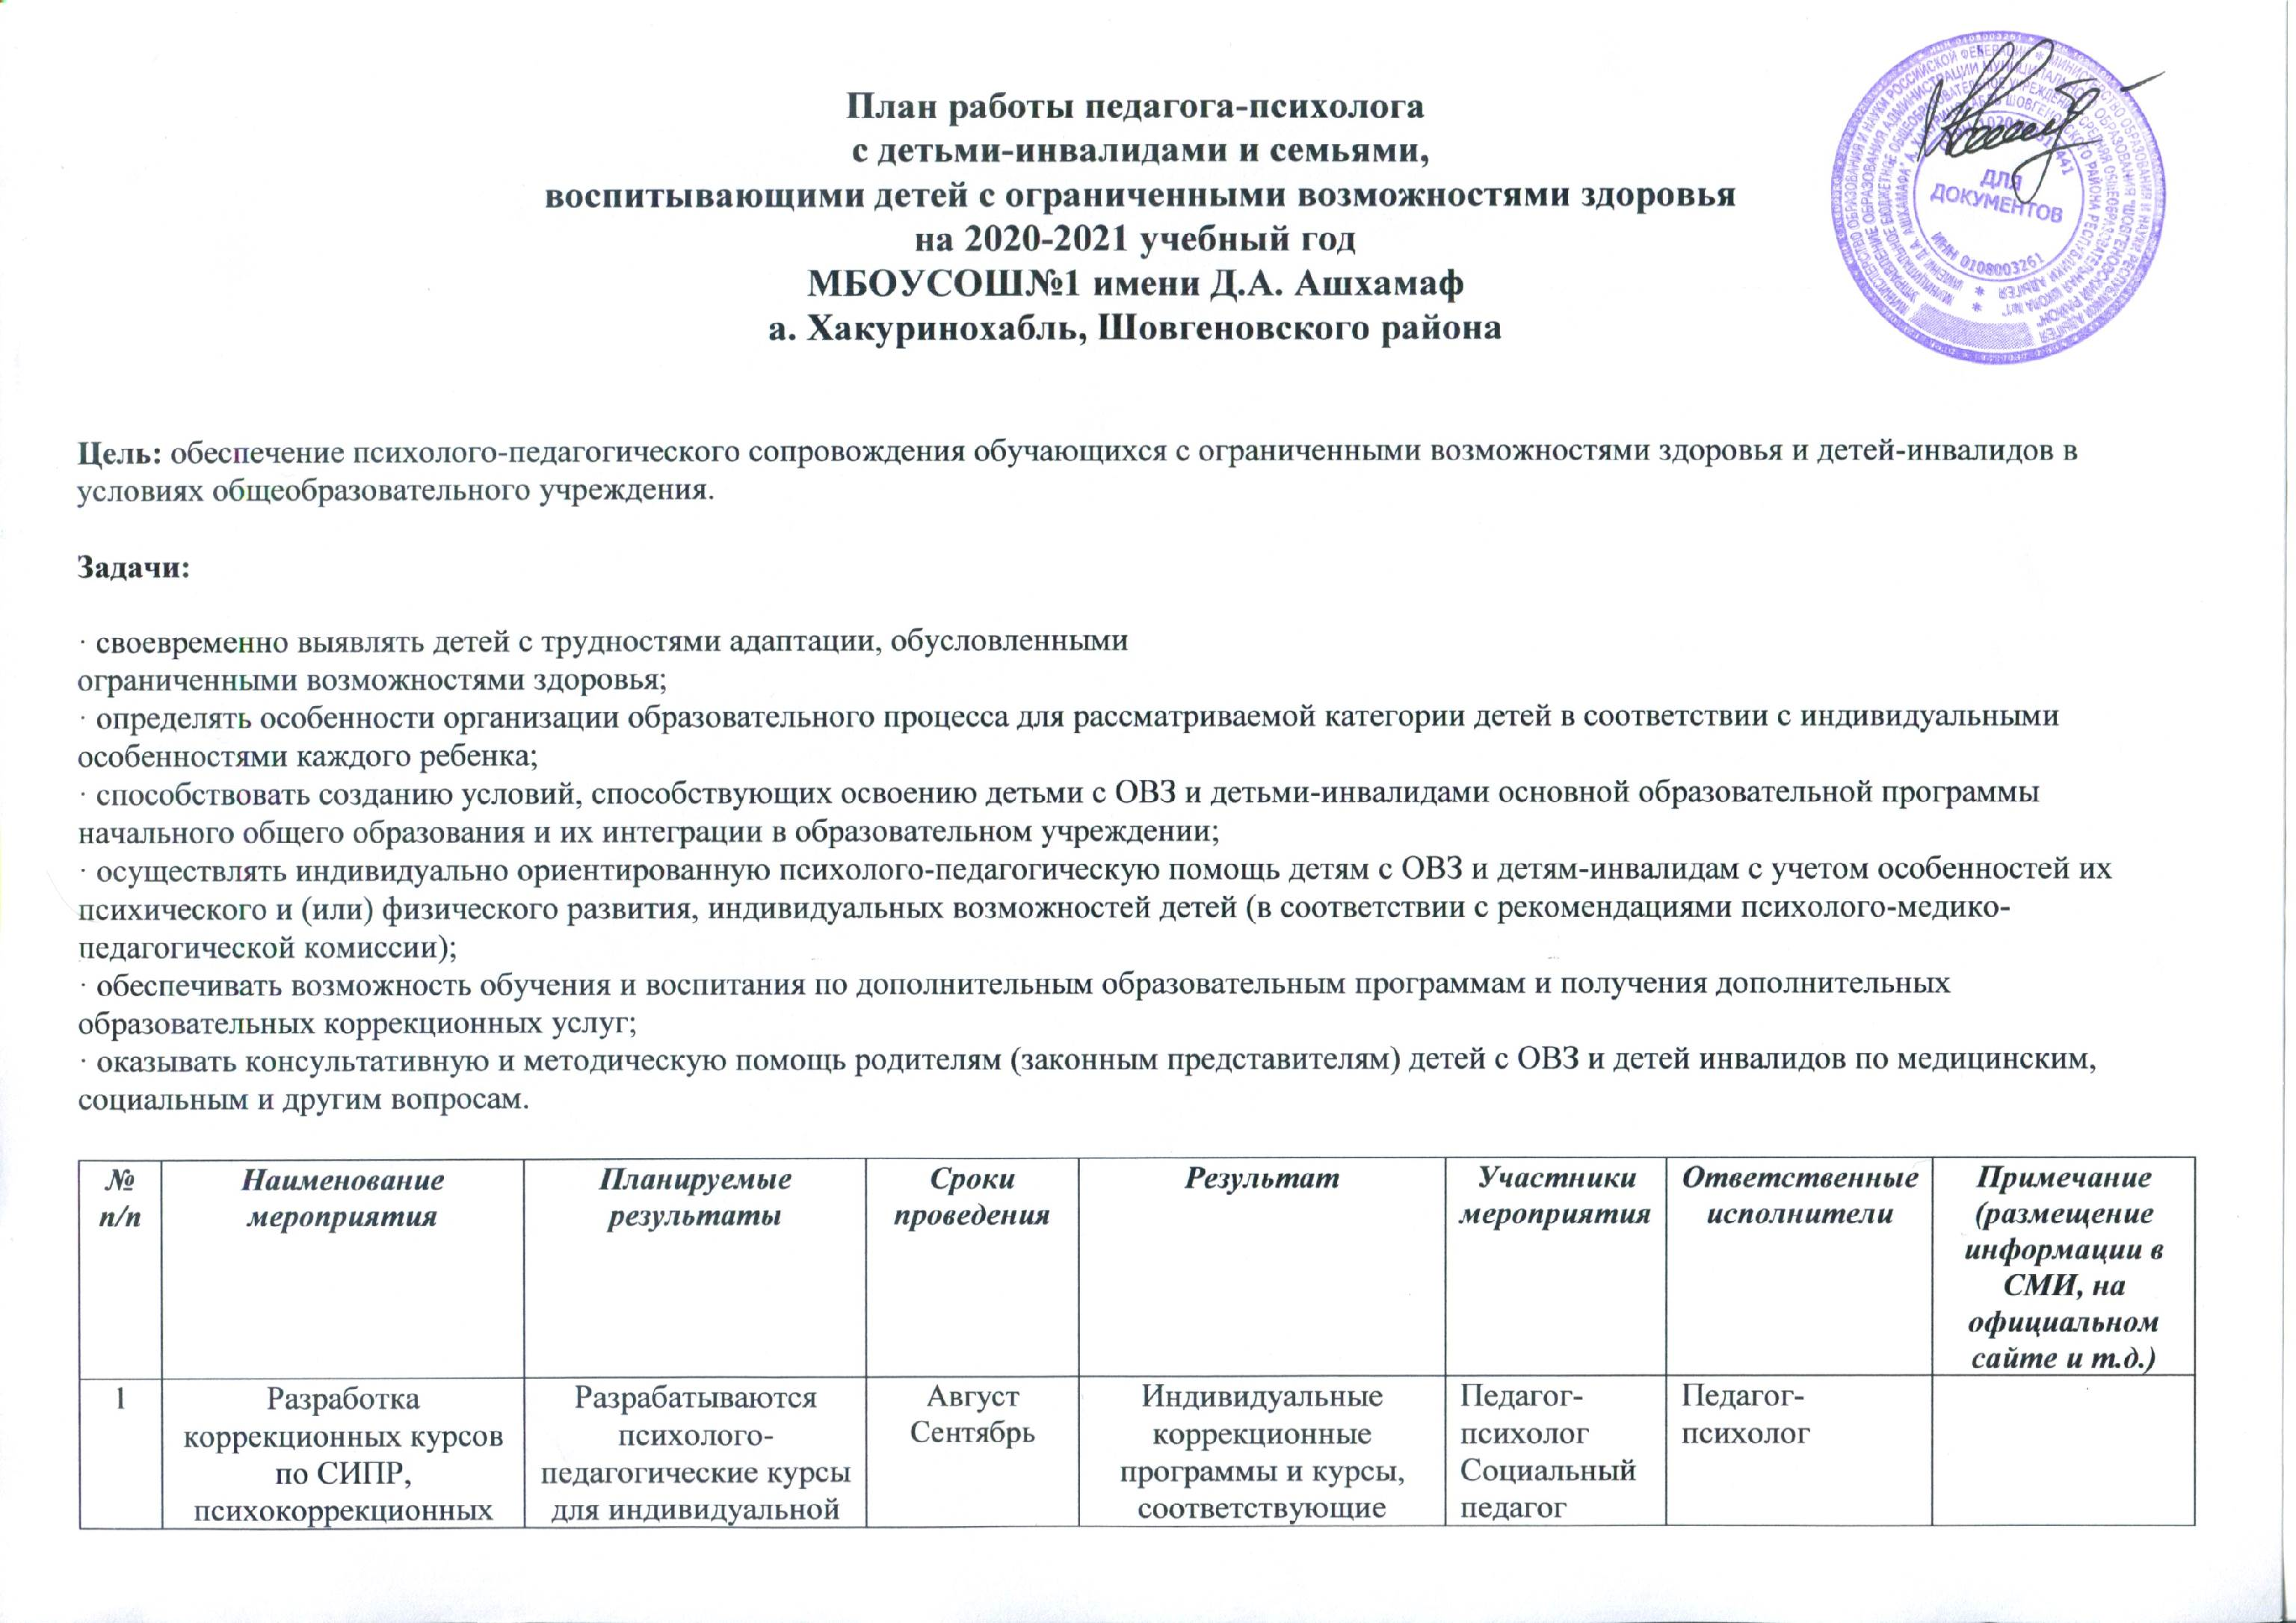

2 | Углубленная диагностика детей с ОВЗ, детей-инвалидов | Получение объективных сведений об обучающемся на основании диагностической информации специалистов разного профиля, создание диагностических "портретов" детей | Сентябрь- Декабрь- апрель | Заполнение диагностических документов специалистами (Речевой карты, карт развития обучающихся с ОВЗ и детей инвалидов) | Педагог-психолог  Социальный педагог  Учитель-логопед учитель | Педагог-психолог
3 | Консультирование по отслеживанию динамики и развития обучающегося с ОВЗ и инвалида. | Индивидуальные консультации родителей (опекуна, патронатного воспитателя) по результатам обследования и по возникающим трудностям в обучении и воспитании | В течение года | Карты динамики развития обучающихся с ОВЗ и детей инвалидов  Улучшение качества обученности уч-ся | Педагог-психолог  Социальный педагог  Учитель-логопед учитель | Педагог-психолог
4 | Определение уровня организованности обучающихся с ОВЗ, инвалидами, особенности эмоционально-волевой и личностной сферы; уровень знаний по предметам | Анкетирование, наблюдение во время занятий, беседа с родителями, посещение семьи. Составление характеристики. | В течение года | Получение объективной информации об организованности ребенка, умении учиться, особенности личности, уровню знаний по предметам.  Выявление нарушений в поведении (гиперактивность, замкнутость, обидчивость и т.д.)Заполнение карт динамики развития. | Педагог-психолог  Социальный педагог  Учитель-логопед, учитель | Педагог-психолог
5 | Изучение социально-психологического климата в классном коллективе, социального статуса ребёнка. | Анкетирование, наблюдение во время занятий | Сентябрь декабрь | Изучение степени сплочённости в коллективе и его отношения к обучающимся ОВЗ, инвалидам. Место обучающегося в коллективе (лидер, предпочитаемый, пренебрегаемый или изолированный). | Педагог-психолог  Социальный педагог | Педагог-психолог  Социальный педагог
6 | Родительский практикум.  Сохранение, укрепление, развитие духовной, психической, социальной составляющих эмоционального реагирования в  детско - родительских отношениях у семей с ребенком ОВЗ, инвалидом | Лекции, тренинги, консультации.  Создание благоприятного психоэмоционального климата в семьях детей-инвалидов, вооружение родителей психолого-педагогическими знаниями с целью улучшения эмоционального климата в детско-родительских отношений. |  | Повышение уровня психологической культуры эмоциональной сферы детско - родительских отношений, под которыми мы понимаем совершенствование знаний, умений и навыков родителей при овладении чувственной коммуникацией. | Педагог-психолог  Социальный педагог | Педагог-психолог  Социальный педагог
7 | Взаимодействие с коллективом класса, в котором обучаются обучающиеся с ОВЗ и дети -инвалиды. | Беседы, классные часы с элементами арт-терапии. Вовлечение обучающихся с ОВЗ,инвалидов в общешкольные и классные дела | В течение года | Комфортное самочувствие обучающихся с ОВЗ,инвалидов в школе. Формирование терпимого отношения к особенностям обучающихся с ОВЗ и детей-инвалидов.  Развитие навыков сотрудничества и взаимопомощи.  Своевременная помощь в обучении | Педагог-психолог  Социальный педагог  Учитель логопед | Педагог-психолог  Социальный педагог
8 | Информирование родителей (законных представителей) по медицинским, социальным, правовым и другим вопросам | Организация работы семинаров, индивидуальных консультаций по вопросам инклюзивного образования | В течение года | Помочь родителям советом и рекомендациями в обучении и в воспитании детей | Педагог-психолог  Социальный педагог | Педагог-психолог  Социальный педагог

